Жымпиты, Бұлан, Тасқұдық, Қоңыр, Тоғанас ауылдарының шекараларын (шегін) белгілеу туралы
Батыс Қазақстан облысы Сырым ауданы әкімдігінің 2020 жылғы 9 қазандағы № 141 және Батыс Қазақстан облысы Сырым ауданы мәслихатының 2020 жылғы 9 қазандағы № 59-4 бірлескен қаулысы мен шешімі. Батыс Қазақстан облысының Әділет департаментінде 2020 жылғы 13 қазанда № 6425 болып тіркелді
Қазақстан Республикасының 2003 жылғы 20 маусымдағы Жер кодексіне, Қазақстан Республикасының 2001 жылғы 23 қаңтардағы "Қазақстан Республикасындағы жергілікті мемлекеттік басқару және өзін-өзі басқару туралы" Заңына, Қазақстан Республикасының 1993 жылғы 8 желтоқсандағы "Қазақстан Республикасының әкімшілік-аумақтық құрылысы туралы" Заңына сәйкес, Сырым ауданының әкімдігі ҚАУЛЫ ЕТЕДІ және Сырым аудандық мәслихаты ШЕШІМ ҚАБЫЛДАДЫ:
1. Осы бірлескен қаулы мен шешімнің 1-қосымшасына сәйкес ауданы 1367,00 гектар, периметрі 18133,64 метр Сырым ауданы Жымпиты ауылдық округі Жымпиты ауылының шекарасы (шегі) белгіленсін.
2.Осы бірлескен қаулы мен шешімнің 2-қосымшасына сәйкес ауданы 296,0706 гектар, периметрі 7498,69 метр Сырым ауданы Бұлан ауылдық округі Бұлан ауылының шекарасы (шегі) белгіленсін.
3. Осы бірлескен қаулы мен шешімнің 3-қосымшасына сәйкес ауданы 107,00 гектар, периметрі 4411,96 метр Сырым ауданы Елтай ауылдық округі Тасқұдық ауылының шекарасы (шегі) белгіленсін.
4. Осы бірлескен қаулы мен шешімнің 4-қосымшасына сәйкес ауданы 203,00 гектар, периметрі 6308,08 метр Сырым ауданы Жосалы ауылдық округі Қоңыр ауылының шекарасы (шегі) белгіленсін.
5. Осы бірлескен қаулы мен шешімнің 5-қосымшасына сәйкес ауданы 180,00 гектар, периметрі 5336,84 метр Сырым ауданы Шолақаңқаты ауылдық округі Тоғанас ауылының шекарасы (шегі) белгіленсін.
6. Аудан әкімі аппаратының басшысы осы бірлескен қаулы мен шешімнің әділет органдарында мемлекеттік тіркелуін қамтамасыз етсін.
7. Осы бірлескен қаулы және шешімнің орындалуын бақылау аудан әкімінің орынбасары Е.Ахметовке жүктелсін.
8. Осы бірлескен қаулы мен шешім алғашқы ресми жарияланған күнінен бастап қолданысқа енгізіледі.
Аудан әкімі | Т. Турегалиев
сессия төрайымы | Р. Ихсанова
Мәслихат хатшысы | Ш. Дуйсенгалиева
Сырым ауданы әкімдігінің
2020 жылғы 9 қазандағы № 141
бірлескен қаулысына және
Сырым аудандық мәслихатының
2020 жылғы 9 қазандағы № 59-4
шешіміне 1-қосымша
Сырым ауданының Жымпиты ауылдық округінің Жымпиты ауылының шекарасы

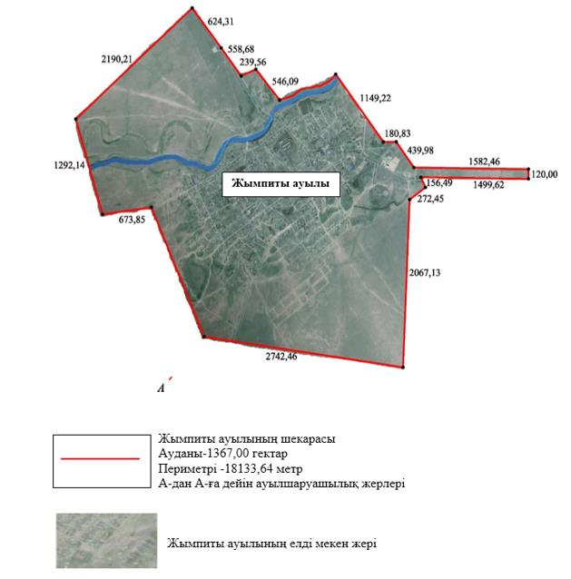

Сырым ауданы әкімдігінің
2020 жылғы 9 қазандағы № 141
бірлескен қаулысына және
Сырым аудандық мәслихатының
2020 жылғы 9 қазандағы № 59-4
шешіміне 2-қосымша
Сырым ауданының Бұлан ауылдық округінің Бұлан ауылының шекарасы (шегі)

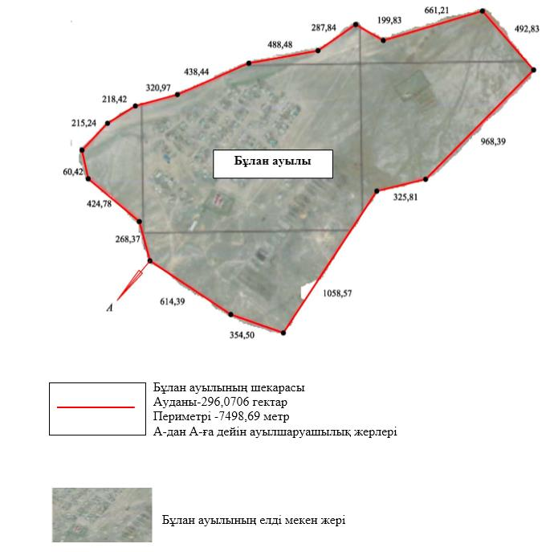

Сырым ауданы әкімдігінің
2020 жылғы 9 қазандағы № 141
бірлескен қаулысына және
Сырым аудандық мәслихатының
2020 жылғы 9 қазандағы № 59-4
шешіміне 3-қосымша
Сырым ауданының Елтай ауылдық округінің Тасқұдық ауылының шекарасы (шегі)

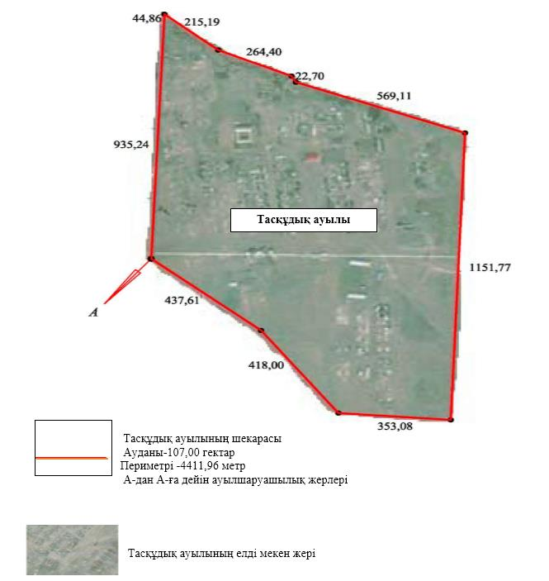

Сырым ауданы әкімдігінің
2020 жылғы 9 қазандағы № 141
бірлескен қаулысына және
Сырым аудандық мәслихатының
2020 жылғы 9 қазандағы № 59-4
шешіміне 4-қосымша
Сырым ауданының Жосалы ауылдық округінің Қоңыр ауылының шекарасы (шегі)

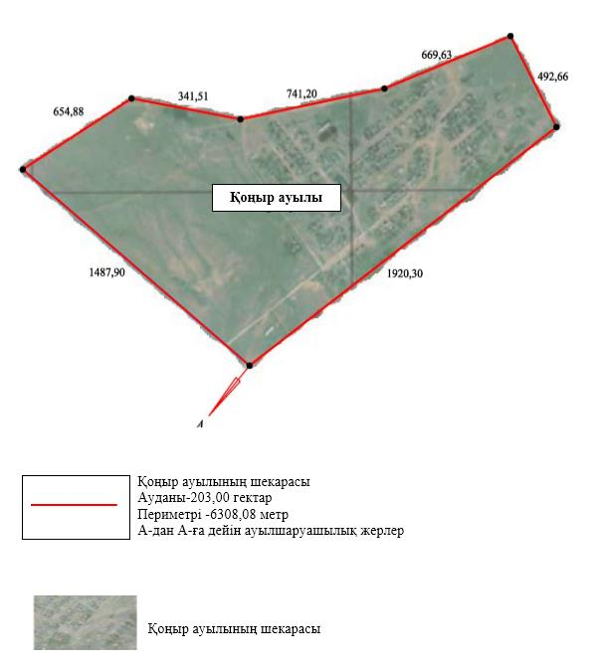

Сырым ауданы әкімдігінің
2020 жылғы 9 қазандағы № 141
бірлескен қаулысына және
Сырым аудандық мәслихатының
2020 жылғы 9 қазандағы № 59-4
шешіміне 5-қосымша
Сырым ауданының Шолақаңқаты ауылдық округінің Тоғанас ауылының шекарасы (шегі)

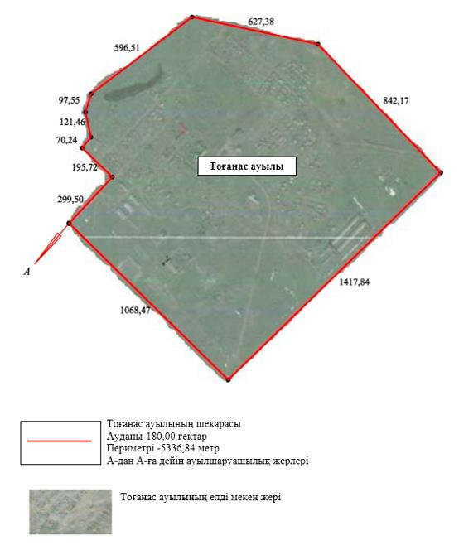

© 2012. Қазақстан Республикасы Әділет министрлігінің «Қазақстан Республикасының Заңнама және құқықтық ақпарат институты» ШЖҚ РМК

